生物技术系党支部与招生就业党支部开展
“我为师生办实事”主题党日活动

党史学习教育开展以来，生物技术系党支部与招生就业党支部坚持把“我为师生办实事”实践活动作为党史学习教育的重要内容，坚持将学习教育与落实立德树人根本任务结合起来，与推动学校高质量内涵式发展结合起来，组织开展支部党员“我为师生办实事”活动，用心用情用力解决师生员工的“急难愁盼”问题，增强师生获得感、幸福感、安全感。
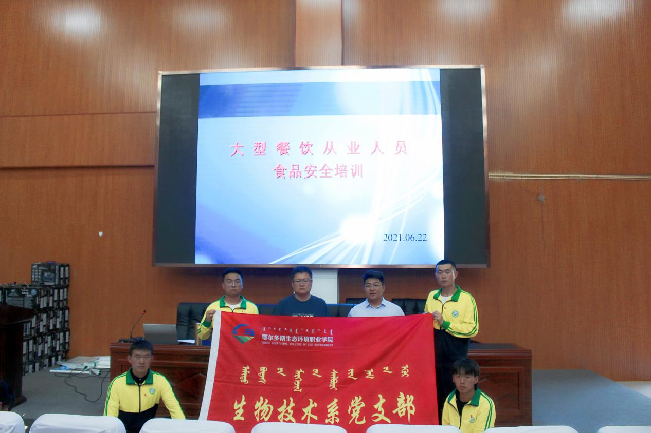
进入夏季，气温明显增高，为切实加强学校餐饮安全，6月22日，生物技术系党支部与招生就业党支部邀请生物技术系党员教师郝普国老师为校园餐饮单位工作人员做大型餐饮从业人员食品安全培训。
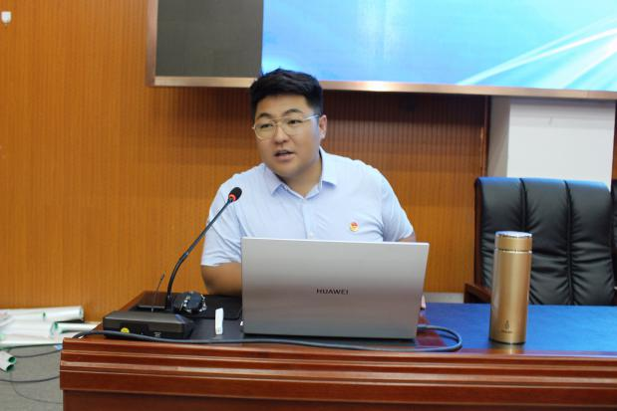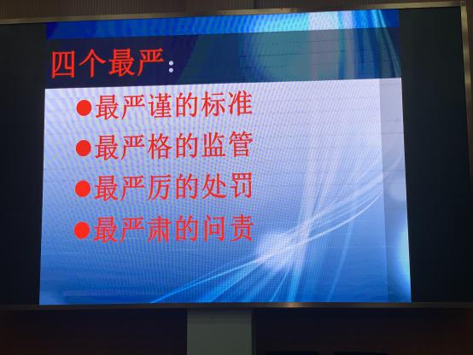
夏季是食物中毒事件易发、高发季节，郝普国老师就明确主体责任、从业人员健康管理，如何抓好食品原料采购、索证索票、餐饮具洗消保洁、食品加工操作，以及目前学校食堂食品安全的严峻形势等工作进行了全面细致地讲解，深刻剖析了出现违法行为的原因以及可能造成的严重危害后果。郝普国老师强调学校各餐饮单位负责人一定要将食品安全管理制度、规范落实执行到位，全面落实“四个最严”要求，牢牢守住食品安全底线。建议学校食堂阶段性、常态化开展食品安全自查，并对自查发现的食品安全隐患及时整改，确保做到校园食品安全。
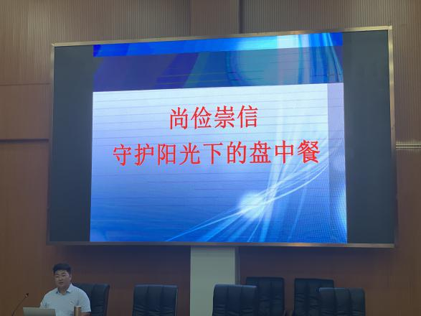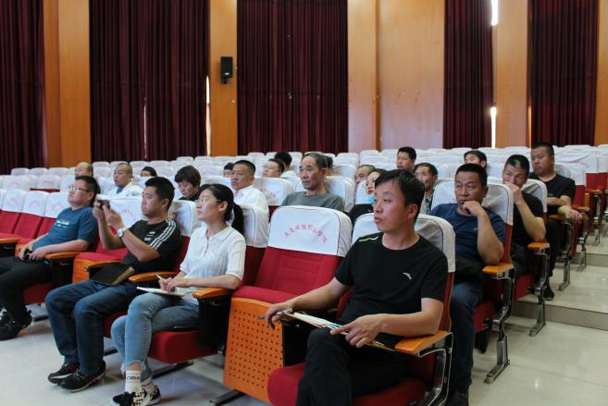
本次培训严格按照《学校食品安全与营养健康管理规定》要求，着力规范从业人员餐饮服务食品安全操作行为，提高安全意识，保障师生舌尖安全。同时郝普国老师谈到2021年全国食品安全宣传周主题“尚俭崇信，守护阳光下的盘中餐”，校园餐饮单位更要树立尚德守法、诚信经营正面典型；要弘扬勤俭节约的传统美德，传播健康文明餐饮文化，抵制餐饮浪费行为，推动“厉行节约、反对浪费”新风尚，引导就餐师生科学认知食品安全问题，理性消费。
后勤管理处综合管理科杨培峰科长：“我为师生办实事”实践活动以为师生“解难题、办实事”为目标导向，我们不断改进和加强后勤自身建设，保障校园食品安全是前提，切实提升师生幸福感、安全感。今后，后勤管理处将进一步采取更多举措，用心用力用情，更好地为我校广大教职工服务，为学校发展建设提供有力的后勤保障服务。

